# Создание CRUD-приложения с помощью FastAPI

*Учебный материал необходимо дополнить информацией. Данные которые нужно добавить в документе указывается тремя точками …. Не забудьте указать источники, которые Вы используете при дополнении материала.*

FastAPI — это фреймворк для создания лаконичных и довольно быстрых HTTP API-серверов со встроенными валидацией, сериализацией и асинхронностью.

Важные причины выбрать FastAPI (найдите определение, что это?):

* Асинхронность - это возможность выполнения программой задач и процессов без ожидания их завершения. То есть если предыдущий процесс все еще находится на этапе выполнения, асинхронная программа может легко перейти к обработке следующих задач.

( <https://cutt.ly/XJ8A1ie> )

* Типизированность – это то, как различные языки распознают типы переменных. Она определяет, как вы будете работать с типами переменных: нужно ли их задавать изначально, можно ли изменять и так далее. ( <https://tproger.ru/explain/tipizacija-jazykov-programmirovanija-razbiraemsja-v-osnovah/> )
* Встроенная документация (Swagger) - предоставляет Фреймворк, который читает спецификацию OpenAPI и создает веб-страницу с интерактивной документацией. ( <https://starkovden.github.io/swagger-ui-tutorial.html> )
* Применение websockets – Он позволяет пересылать любые данные, на любой домен, безопасно и почти без лишнего сетевого трафика. ( <https://cutt.ly/YJ8SlDU> )

Документация <https://fastapi.tiangolo.com/>

Как установить FastAPI

pip install fastapi

pip install uvicorn

uvicorn – это реализация веб-сервера ASGI для Python ( <https://www.uvicorn.org/> )

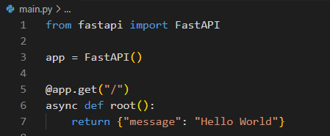

Чтобы запустить приложение нужно набрать в терминале:

uvicorn main:app --reload

* main - это имя файла (точка входа)
* app - объект, созданный внутри main.py с линией app = FastAPI().

( <https://fastapi.tiangolo.com/> )

* --reload – сделать перезапуск сервера после измения кода. Делайте это только для развития. ( <https://fastapi.tiangolo.com/> )

Для автоматических интерактивных документов API необходимо использовать следующий адрес:

* http://127.0.0.1.8000/docs -> SwaggerUI - Позволяет любому – будь то ваша команда разработчиков или ваши конечные потребители –визуализировать и взаимодуйствовать с ресурсами API без какой-либо логики реализации. ( <https://github.com/swagger-api/swagger-ui> )
* http://127.0.0.1.8000/redoc -> Redoc - это инструмент с открытым исходним кодом для создания документации из определений OpenAPI. ( <https://github.com/Redocly/redoc> )

OpenAPI – представляет собой спецификацию машиночитаемых файлов интерфейса для описания, создания, использования и визуализации веб-сервисов RESTful.

( <https://en.wikipedia.org/wiki/OpenAPI_Specification> )

Для примера используется база данных MySQL про книги. См файл library_db.sql

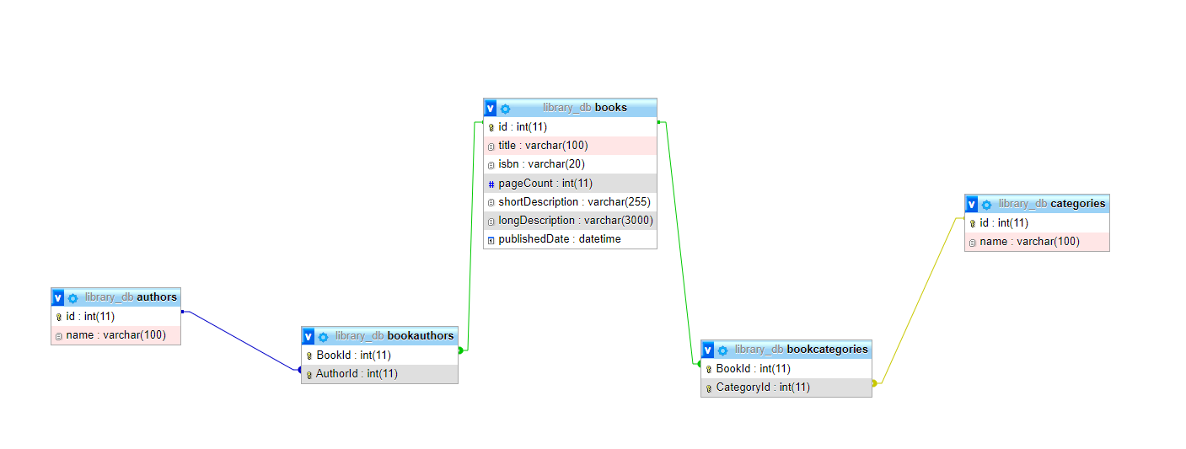

Опишите ERD диаграмму. Какие таблицы, поля, ключи содержит база данных.

У книги может быть несколько категорий. У категории может быть несколько книг.

У книги может быть несколько авторов. У автора может быть несколько книг.

Таблицы: authors, bookauthors, books, bookcategories, categories

Поля: name, title, isbn, pageCount, shortDescription, LongDescription, publishedDate, name

Ключи: authors:id; bookauthors:BookId,Author; books:id; bookcategories:BookId;CategoryId; categories:id

Для работы с базами данных можно использовать следующие библиотеки, которые нужно установить:

SQLAlchemy - <https://www.sqlalchemy.org/docs/> - pip install SQLAlchemy

pip install mysql-connector-python

В проекте следующие файлы

- crud.py : методы CRUD (чтение и изменение данных)

- database.py : для соединения с базой данных MySQL

- main.py: веб-сервисы FastAPI

- models.py: определение моделей таблиц

- schemas.py: определение схем для обработки request/response

Прокомментируйте коды данных скриптов.

Добавьте еще методы для просмотра, добавления, удаления данных.

# Используемые источники

1. Почему вам стоит выбрать фреймворк FastAPI для своего следующего проекта <https://tproger.ru/articles/pochemu-vam-stoit-vybrat-frejmvork-fastapi-dlja-svoego-sledujushhego-proekta/>